Нелинейное поглощение тонких пленок халькогенида висмута и четверного раствора висмута и сурьмы
Лактаев И.Д.
студент
Московский государственный университет имени М.В.Ломоносова,
физический факультет, Москва, Россия
E–mail: laktaev94@mail.ru

В настоящее время большой научный и практический интерес среди новых материалов представляют халькогениды Bi и Sb. Основным свойством исследуемых в данной работе халькогенидов является то, что в объеме они имеют металлические свойства, а на поверхности могут проявлять полупроводниковые свойства. Современная технология позволяет создавать халькогениды множеством методов, среди которых метод Бриджема, метод химического осаждения из паровой фазы, метод молекулярно-лучевой эпитаксии, метод горячей стенки, метод MOCVD[1],[2].
В данной работе были исследованы зависимости нелинейного пропускания пленок халькогенидов Bi и Sb от интенсивности падающего лазерного излучения на длине волны 1064 нм и длительностью импульса 35 пс. Пленки были получены методом MOCVD и исследовались с целью оптимизации их функциональности в качестве насыщающихся поглотителей для пассивной синхронизации мод в лазере в диапазоне длин волн 1000-2000 нм [2].
Нелинейное изменение пропускания для образца Bi₂Se₃ было экспериментально обнаружено при интенсивности в несколько десятков МВт/см² (Рис.1(а)). В данном образце нелинейный рост коэффициента пропускания, по-видимому, может быть связан с заполнением фазового пространства электронами в квантовой яме[3] и инерционной нелинейностью, связанной с возможным накоплением термализованных носителей на дне зоны проводимости и верхней части валентной зоны в случае непрямого оптического перехода. В образце Bi_{2-x}Sb_{x}Te_{3-y}Se_{y} был обнаружен нелинейный рост пропускания до 100 МВт/см² (рис.1(б)). При интенсивности выше 100 МВт/см² поверхность образца начинала деградировать, о чем свидетельствовал резкий скачок пропускания и различное значение пропускания при одинаковой интенсивности излучения до и после облучения образцов импульсами с интенсивностью выше 200 МВт/см². Пленки начинали разрушаться из-за того, что образец имеет небольшую ширину запрещенной зоны (менее 0,3 эВ) а, следовательно, большая часть поглощаемой образцом энергии лазерных импульсов преобразуется в тепловую и происходит нагрев пленки с последующем испарением вещества с ее поверхности.
В данной работе было обнаружено нелинейное изменение пропускания образца Bi₂Se₃, с экспериментально измеренным значением интенсивности насыщения около 25 МВт/см². Как было показано ранее в работе [4], при взаимодействии с излучением полупроводниковый тип проводимости может быть изменен на металлический, причем существует сильная нелинейная зависимость от интенсивности излучения. В то же время, было показано, что исследуемые пленки Bi_{2-x}Sb_{x}Te_{3-y}Se_{y}, продемонстрировавшие металлическую проводимость, становятся непригодными для использования в качестве насыщающихся поглотителей в устройствах с интенсивности излучения выше 200 МВт/см².
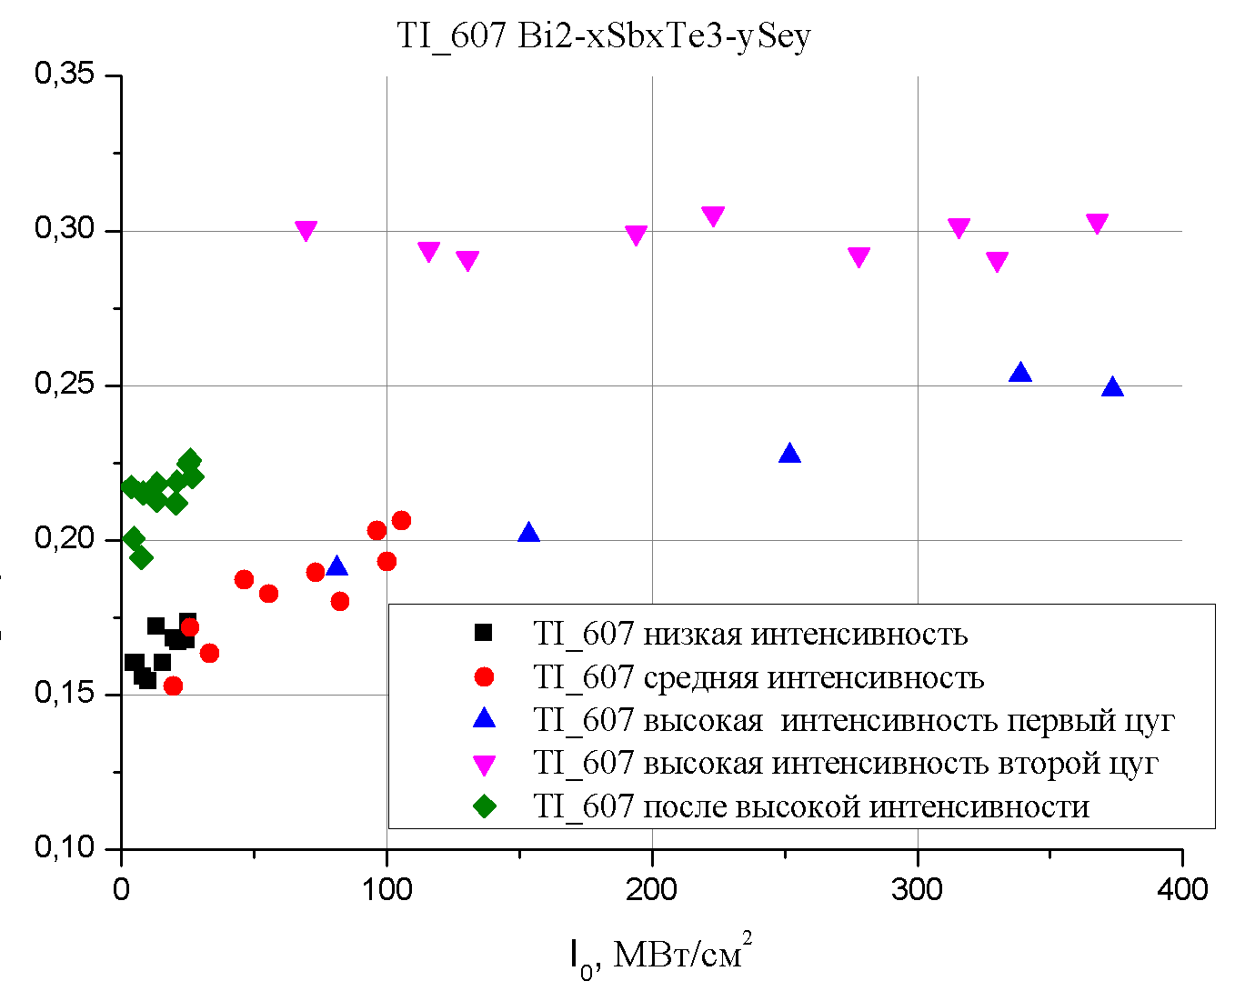
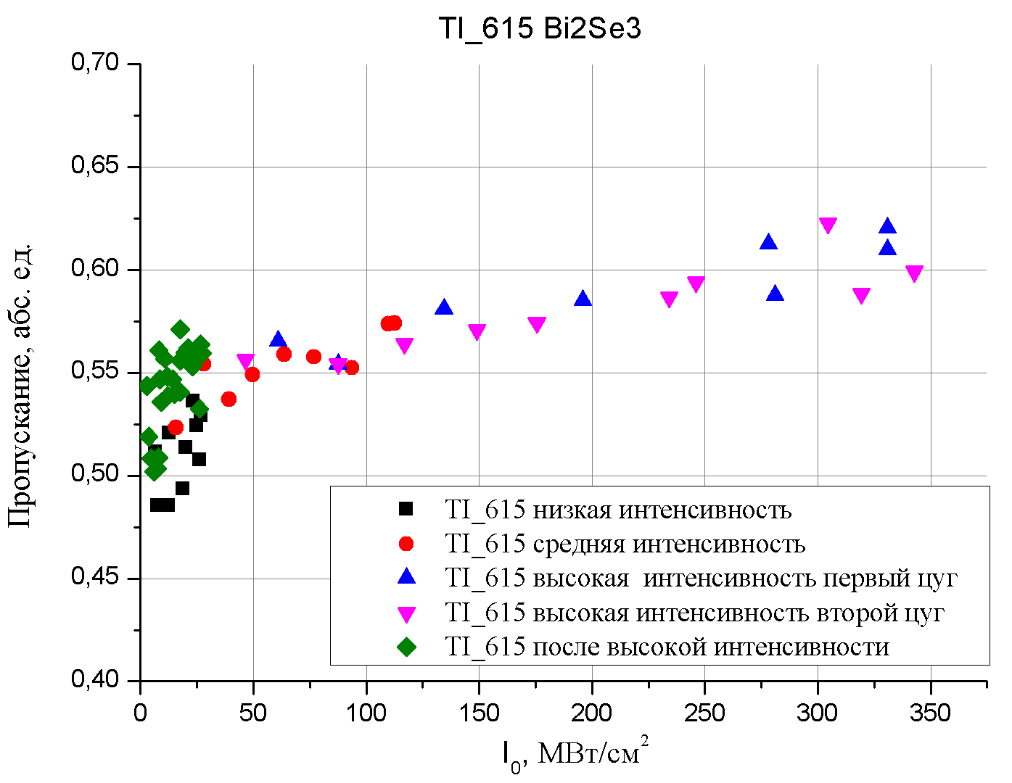

а б
Рис.1 Зависимость пропускания от интенсивности падающего излучения для пленок Bi₂Se₃ (a) и Bi_{2-x}Sb_{x}Te_{3-y}Se_{y} (б).

[1] Yoichi Ando, Topological Insulator Materials,Journal of the Physical Society of Japan, №82, 2013, стр. 102001-1.
[2] P.I. Kuznetsov, G.G. Yakushcheva, B.S. Shchamkhalova, V.A. Jitov, A.G. Temiryazev,
V.E. Sizova, V.O. Yapaskurt, Journal of Crystal Growth, том 483, 2018, стр. 216-222.
[3] Gibbs H.M., Khitrova G., and Peighambarian N., Nonlinear Photonics, (Springer-Verlag, Berlin/Heidelberg 1990, 7)
[4] V.V. Tugushev, E.T. Kulatov, K.M. Golant, JETP Letters, том 106, № 7, 2017, стр. 422-428.

